**Bài 1: vào trang** <http://demo.seleniumeasy.com/basic-checkbox-demo.html>

Tìm xPath của 7 checkbox được khoanh trong ảnh sau, đặt tên và điền xPath vào bảng.

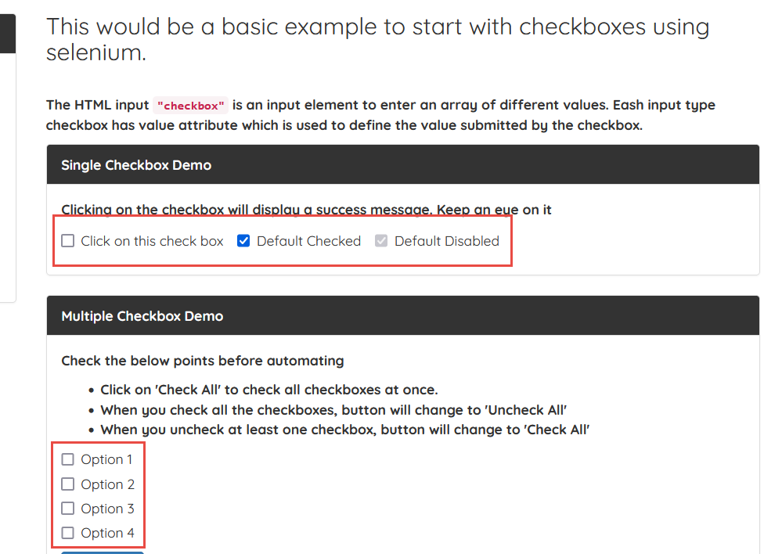

|  |  |  |
| --- | --- | --- |
| **Tên element (tự đặt tên)** | **xPath** | **Note** |
| **thisCheckbox** | //label[@class="checkbox-inline"][1] |  |
| **defaultCheck** | //label[@class="checkbox-inline"][2] |  |
| **defaultDisable** | //label[@class="checkbox-inline"][3] |  |
| **option1** | //label[text()='Option 1'] |  |
| **option2** | //label[text()='Option 2'] |  |
| **option3** | //label[text()='Option 3'] |  |

**Bài 2:** vào link <http://demo.seleniumeasy.com/basic-select-dropdown-demo.html>

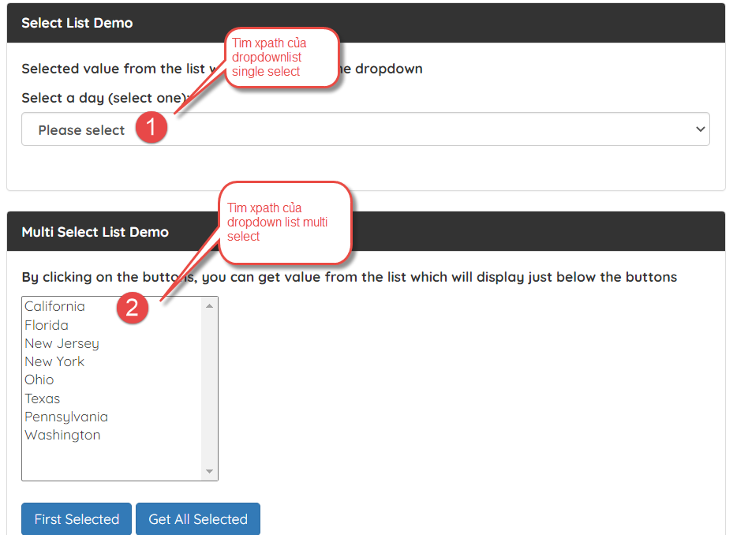

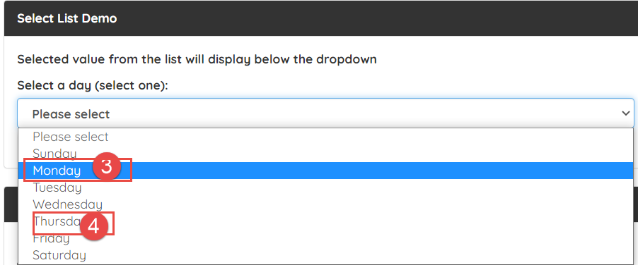

**Tìm các xpath của phần tử 1, 2, 3, 4 trên, đặt tên element và điền vào bảng:**

|  |  |  |
| --- | --- | --- |
| **Tên element (tự đặt tên)** | **xPath** | **Note** |
| **singleSelect** | //select[@id="select-demo"] |  |
| **multiSelect** | //select[@id="multi-select"] |  |
| **selectMonday** | //select[@id="select-demo"]/child::option[text()='Monday'] |  |
| **selectThursday** | //select[@id="select-demo"]/child::option[text()='Thursday'] |  |